Урок – сказка.
1 класс
Тема: «Бумажная сказка»
Цели: 1.Закрепить умения детей по основным приемам работы с бумагой;
2. Развитие и совершенствование ручной умелости, мелкой моторики
рук, внимания, воображения, мышления;
3. Воспитание трудолюбия, аккуратности в работе.
Оборудование: цветная бумага, ножницы.
Ход урока.
I.Организационный момент. Определение времени для конкретной работы. /1 мин/
- Дорогие ребята! Сегодня у нас необычный урок. Сегодня урок – сказка. Бумажная сказка. Разве такая сказка может быть, спросите вы? Да. И мы с вами за один урок побываем в такой сказке. Готовы?
II. Обоснование рационального размещения материалов, инструментов и приспособлений. /2 мин/
- Что нам сегодня потребуется для работы? /Лист цветной бумаги и ножницы/
- Как разместим материалы и инструменты на столе? /Учитывая небольшое количество материалов и инструментов, разместим цветную бумагу на правом и левом углах стола, рядом положим ножницы, а коробку для отходов поставим посередине/
III. Обсуждение возможных травмоопасных ситуаций./ 2 мин/
- У вас на столах лежат ножницы. Напомните правила работы с ножницами.
/Ножницы нельзя передавать лезвиями вверх; не работая с ними, держать их лезвиями вверх или оставлять на парте; если невнимательно резать ножницами, могут пострадать пальцы/
IV. Обсуждение условий соблюдения правил личной гигиены./1 мин/
- Во время работы с бумагой, мелкие обрезки складываем в коробку для отходов. В конце урока все отходы выбрасываем в ведро для мусора, моем руки.
V. Выполнение практической работы. /25 минут/
- Вот он самый обычный лист бумаги. На нём можно нарисовать рисунок, написать письмо, наконец, просто смять, порвать или выбросить его. Но не торопитесь делать это. Давайте лучше попробуем превратить этот обычный лист бумаги в волшебный.
Для этого альбомный лист перегнём по углу таким образом, чтобы меньшая сторона листа совместилась с большей. Оставшуюся часть необходимо отрезать.
У нас получился квадрат – волшебная фигура, у которой все стороны равны. Именно квадрат поможет нам рассказать сказку, в процессе которой мы сможем выполнить всех персонажей.
Далеко – далеко, на маленьком острове, жил мальчик. Остров находился очень далеко и был таким маленьким, что даже на карте не значился, поэтому
никогда ни один корабль не причаливал к берегу. Казалось, люди даже не подозревали о существовании этого необычайно маленького острова.
Остров выполняем, складывая волшебный лист – квадрат способом конверт, прикладывая уголки листа к центру. Этот приём повторяем три раза на каждое повторение слова маленький.
Мальчик, живущий на этом маленьком острове, очень любил читать. Из книг он узнал, что на свете существуют огромные морские корабли и маленькие лодочки, и стал мечтать о морском путешествии. Каждый день мальчик приходил на берег моря и вглядывался вдаль, не появится ли на горизонте корабль.
Корабль выполним из заготовки остров. Для этого нужно сложить её на уголок (по диагонали). Расправить противоположные уголки, формируя нос и корму, и расправить трубы.
Но ни один корабль не подходил близко к острову, только маленькие рыбки весело плавали в воде.
Рыбка выполняется из заготовки остров. Разложим кораблик в предыдущую форму, оставим один уголок расправленным (труба).
Однажды мальчик проснулся рано утром. За окном бушевал ветер и лил проливной дождь. Он надел плащ с капюшоном и, как всегда, отправился на берег моря.
Плащ выполняется из заготовки рыбка. Для этого расправляем ещё два уголка.
Сквозь непогоду и шторм мальчик увидел, что к берегу его острова стремительно идёт корабль.
Корабль выполняем из заготовки остров, так же, как и в первый раз.
Несмотря на бурю, корабль очень быстро приближался. На палубе, по – морскому широко расставив ноги, твёрдо стоял капитан. Казалось, что ни какой ураган не сможет сдвинуть его с места.
Капитан у нас будет сделан не полностью. Выполним его ноги, твёрдо стоящие на палубе. Для этого у заготовки кораблик вывернем два противоположных уголка (нос и корму).
На плече у капитана сидел попугай.
Попугая выполним из заготовки капитан. Для этого перевернём заготовку «ногами» вверх (она напоминает фигуру птицы) и сформируем голову и хвост.
VI. Динамическая пауза. /3мин/ /проводится под песенку «Капитан, капитан, улыбнитесь.../
VII. Выполнение практической работы.
Капитан пригласил мальчика на корабль. Через окошко, которое на судне называется иллюминатор, мальчик разглядел каюту капитана.
Получаем окно, разобрав фигуру до заготовки остров.
В каюте капитана стоял стол, накрытый скатертью и кресло.
Стол выполняется из заготовки окошко, перевернув заготовку, вытянув и сформировав углы. Кресло формируется из заготовки стол.

На корабле было очень интересно, но самым замечательным был, конечно, штурвал. Мальчик с удовольствием покрутил его, представляя себя знаменитым мореплавателем.
Штурвал выполняется из заготовки стол. Для этого все углы заготовки отгибаем в одну сторону.
Капитан рассказал мальчику, что в одной из прибрежных пещер этого маленького острова спрятан клад. Он предложил мальчику искать клад вместе. Чтобы осмотреть пещеры острова, необходима лодка. На корабле их было две. Первая – лодочка с парусом. Капитан объяснил мальчику, что во время шторма на парусной лодке путешествовать нельзя, так как от сильного ветра и волн она перевернётся.
Лодочку с парусом сделаем из фигуры штурвал.
Для путешествия вокруг острова капитан предложил лодочку без паруса – катамаран.
Катамаран выполняется из заготовки лодочка с парусом или штурвал.
Мальчик и капитан сели в лодку и отправились осматривать берег острова. Их поиски продолжались очень долго. И вот наконец в одной из пещер они увидели сундук.
Сундук выполняем из заготовки катамаран.
Мальчик и капитан были очень счастливы, потому что сбылись их мечты – капитан нашёл клад, а мальчик побывал на корабле и даже путешествовал на лодке по бушующему морю.
VIII. Рефлексия урока. Уборка рабочих мест. /2 мин/
- Наш необычный урок закончен. Что получилось, что вызвало затруднение? На этом уроке вы развивали своё воображение. Великий учёный Альберт Энштейн считал: «Воображение выше многознания, ибо без воображения нельзя сделать открытие». Вы молодцы! На один урок вы превратились в магов и волшебников и смогли из небольшого листа бумаги создать сказку.

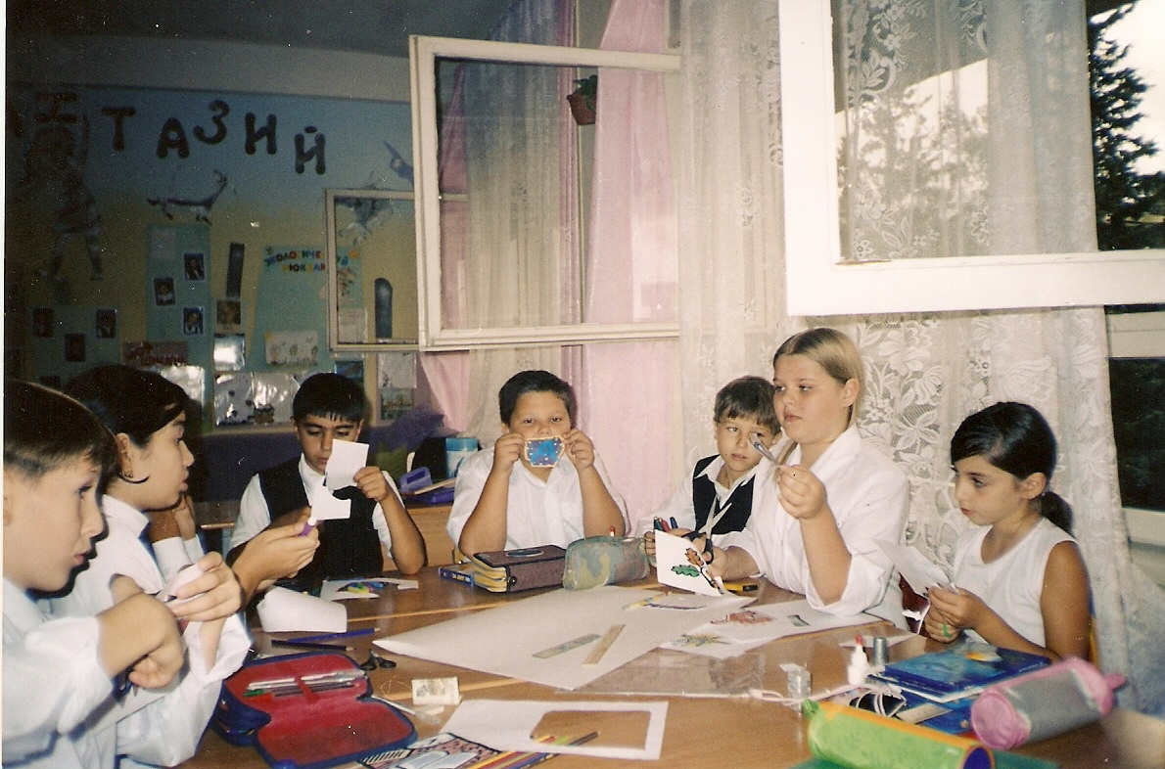

Использованная литература

- Выготский Л.С. Воображение и творчество в детском возрасте.
- Николаева Е.И. Психология детского творчества.
- Матяш Н.В., Симоненко В.Д. Проектная деятельность младших школьников.
- Афонькин С.Ю., Афонькина Е.Ю. Игры и фокусы с бумагой.
- Проснякова Т.Н., Гринёва А.А., Рагозина Т.М. «Азбука мастерства», «Технология» 1 класс

